2. ALGÈBRE – ANALYSE | 2.1 Suites numériques
Nom : |  | Date :
Capacités |  | Connaissances
- Appliquer les formules donnant le terme de rang n en fonction du premier terme et de la raison de la suite. |  | - Expression du terme de rang n d’une suite arithmétique.

I] Activité
Malika est cliente chez un opérateur téléphonique. Elle a reçu 50 points de fidélité en cadeau de bienvenue, puis chaque mois, avec son abonnement, elle gagne le même nombre de points supplémentaires. Voici le récapitulatif des points de fidélité obtenus les six premiers mois de son abonnement.

Mois | 1er mois | 2e mois | 3e mois | 4e mois | 5e mois | 6e mois
Nombre total de ponts de fidélité acquis | 80 | 110 | 140 | 170 | 200 | 230

- Combien de points supplémentaires Malika gagne-t-elle chaque mois ?
……………………………………………………………………………………………………………….
- On désigne par U_{n} le nombre total de points acquis après n mois. Le premier terme de la suite est U₀ = 50. La suite numérique (U_{n}) est une suite arithmétique. Quelle est sa raison r ?
……………………………………………………………………………………………………………….

- Compléter les pointillés :

- Utiliser la formule établie à la question précédente pour calculer le nombre de points que Malika pourra acquérir si son abonnement dure 24 mois (soit U₂₄).
……………………………………………………………………………………………………………….
……………………………………………………………………………………………………………….
- Ce nombre de points sera-t-il suffisant pour que Malika reçoive gratuitement le téléphone portable offert pour 1000 points de fidélité ?
……………………………………………………………………………………………………………….
- Si son abonnement lui rapportait 40 points de fidélité par mois, pourrait elle recevoir ce téléphone, toujours pour un abonnement de 24 mois ?
……………………………………………………………………………………………………………….
……………………………………………………………………………………………………………….

II] A retenir
- Une suite arithmétique est une suite de nombres où chaque terme (à partir du deuxième)est obtenu en ajoutant au précédent un même nombre, appelé raison(notée r).
U_{n+1} = U_{n} + r
- Dans une suite arithmétique, de raison r, le terme U_{n} est obtenu à partir du premier terme, par la relation :

U_{n} = U₀ + n.rsi le premier terme est noté U₀ U_{n} = U₁ + (n -1).rsi le premier terme est noté U₁
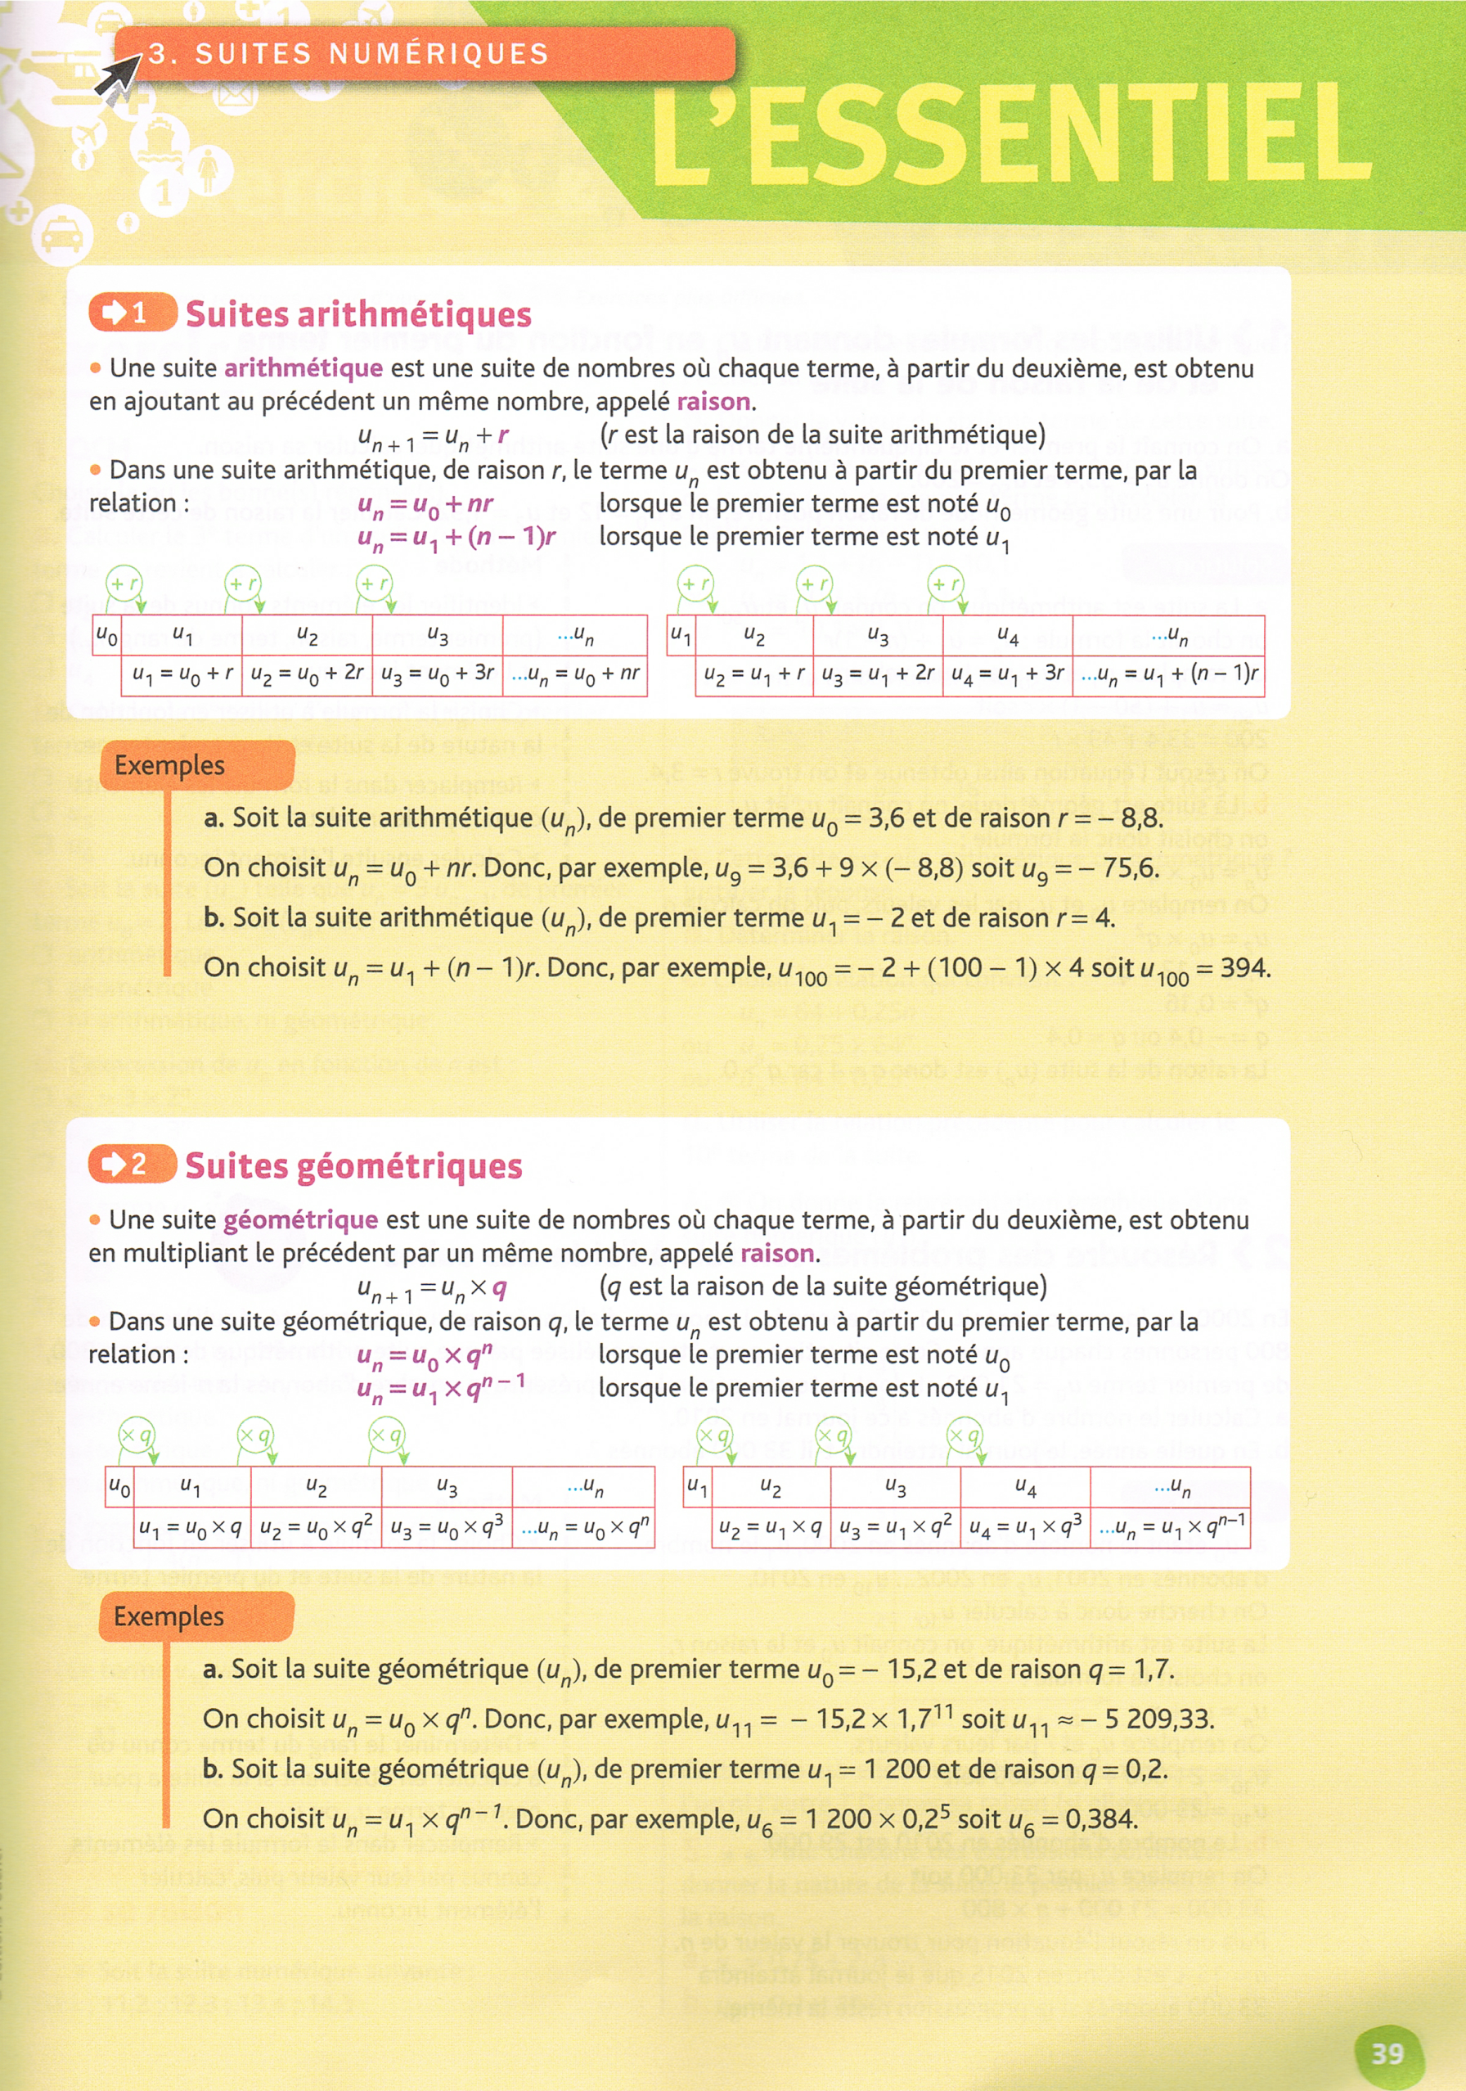

III] Applications :
- Une suite arithmétique (U_{n}) a pour premier terme U₀ = 2 et pour raison -0,1. Calculer U₁₀₀.
Méthode :
- Identifier les éléments connus : …………………………………………………………………
- Identifier l’élément inconnu : …………………………………………………………………
- Choisir la formule qui convient : U_{n} = U₀ + n.rouU_{n} = U₁ + (n -1).r
- Remplacer dans la formule choisie les éléments connus par leur valeur, puis calculer l’élément inconnu.
……………………………………………………………………………………………………………………………………………………………………………………………………………………
- Une suite arithmétique (U_{n}) a pour premier terme U₀ = 2,1 et pour raison -3,2. Calculer U₁₂.
- Une suite arithmétique (U_{n}) a pour premier terme U₁= -150 et pour raison 2,6. Calculer U₂₀.

EXERCICES
- Soit une suite arithmétique (U_{n}) de premier terme U₁ = 1 et de raison r = 3.
- Écrivez les quatre premiers termes de la suite.
- Calculez le terme de rang 100.

2. Pierre souhaite acheter un caméscope d'une valeur de 1 200 €.
Fin janvier il ne dispose que de 870 €, mais en faisant des économies cette somme évolue régulièrement à la fin de chaque mois selon le tableau ci-dessous.

Mois | Janvier | Février | Mars | Avril | Mai | ………
Somme disponible | … | 940 | 1010 | 1080 | … | …
U_{n} | U₁ | U₂ | U₃ | U₄ | U₅ | …
n(rang) | 1 | 2 | 3 | 4 | 5 | …

On note U₁ la somme disponible fin janvier.

  - Reportez la valeur de U₁ dans le tableau ci-dessus.
  - CalculezU₂ – U₁; U₃ – U₂; et U₄- U₃.
  - Que remarquez-vous ?
  - La remarque précédente étant supposée vraie pour tous les mois de l'année, calculez la valeur de U₅ et reportez-la dans le tableau.
- Montrez que la suite des sommes disponibles est arithmétique.
Précisez son premier terme et sa raison (notée r).

  - Calculez la valeur du terme de rang 6.
  - Retrouvez ce résultat en utilisant la relation: U_{n} = U₁ + (n - 1) r.
  - Cette somme est-elle suffisante pour acheter le caméscope ?
- À partir de sa prise de décision (fin janvier), combien de mois Pierre devra-t-il attendre pour pouvoir réaliser son achat ?


2. ALGÈBRE – ANALYSE | 2.1 Suites numériques
Nom : |  | Date :
Capacités |  | Connaissances
- Appliquer les formules donnant le terme de rang n en fonction du premier terme et de la raison de la suite. |  | - Expression du terme de rang n d’une suite géométrique.

I] Activité
Quand ferontils la fête ?

Quatre anciens élèves d’un lycée professionnel veulent retrouver leurs anciens camarades et décident de créer une association d’anciens élèves. Pour cela, ils partent du principe suivant « tous les ans, chaque adhérent doit recruter un ancien élève. » Ainsi, chaque année le nombre d’adhérents doublera.

- Si les adhérents suivent ce principe, déterminer le nombre d’adhérents la deuxième et la troisième année.
………………………………………………………………………………………………………………………………………………………………………………………..……………………………………
On définit la suite (V_{n}) dont le premier terme V₁est 4 et V_{n}le nombre d’adhérents la nième année.

- La suite (V_{n}) est géométrique. Donner la raison q et les valeurs de V₂ et V_{3.}
………………………………………………………………………………………………………………………………………………………………………………………..……………………………………
- Observer, puis entourer l’expression de V_{n}qui semble correct.

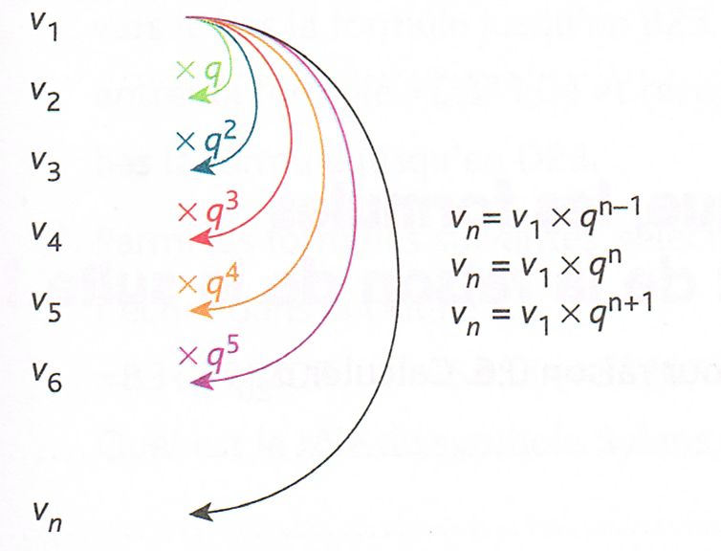

- L’association projette d’organiser un gala lorsque le seuil de 200 adhérents sera atteint. Pourra-t-elle organiser ce gala la sixième année ?
Vérifier la réponse en calculant V₆ à l’aide de la formule choisit précédemment.
………………………………………………………………………………………………………………………………………………………………………………………..……………………………………

II] A retenir
- Une suite géométriqueest une suite de nombres où chaque terme (à partir du deuxième) est obtenu en multipliantle précédent un même nombre, appelé raison(notéeq).
U_{n+1} = U_{n}×q
- Dans une suite géométrique, de raison q, le terme U_{n} est obtenu à partir du premier terme, par la relation :

U_{n} = U₀×q^{n}si le premier terme est noté U₀ouU_{n} = U₁×q^{n -1}si le premier terme est noté U₁
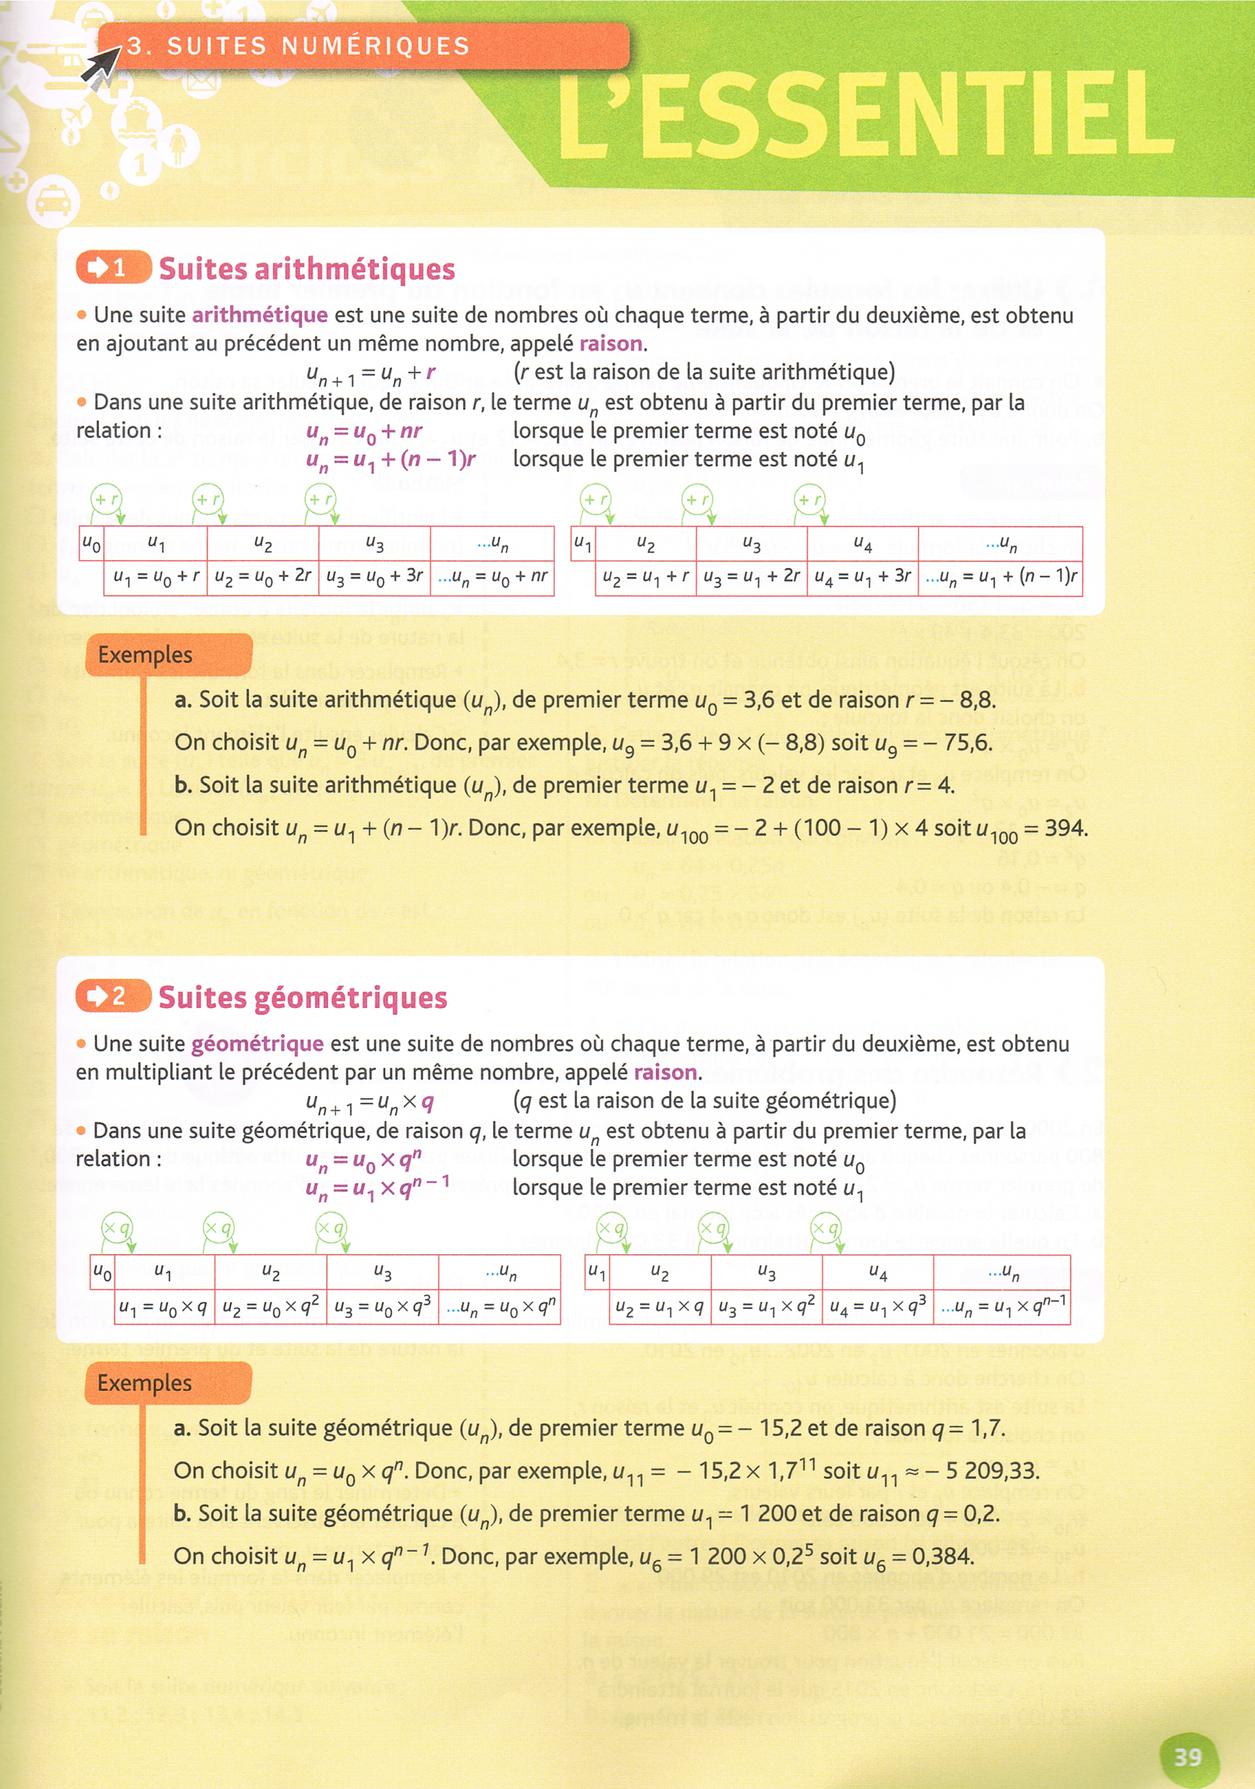

III] Applications :
- Une suite géométrique(U_{n}) a pour premier terme U₀ = -15,2 et pour raison 1,7. Calculer U₁₁.
Méthode :
- Identifier les éléments connus : …………………………………………………………………
- Identifier l’élément inconnu : …………………………………………………………………
- Choisir la formule qui convient : U_{n} = U₀ × q^{n}ouU_{n} = U₁ × q^{n -1}
- Remplacer dans la formule choisie les éléments connus par leur valeur, puis calculer l’élément inconnu.
……………………………………………………………………………………………………………………………………………………………………………………………………………………

- Une suite arithmétique (U_{n}) a pour premier terme U₁= 1200 et pour raison 0,2. Calculer U₆.

Exercices et Problèmes suites numériques
